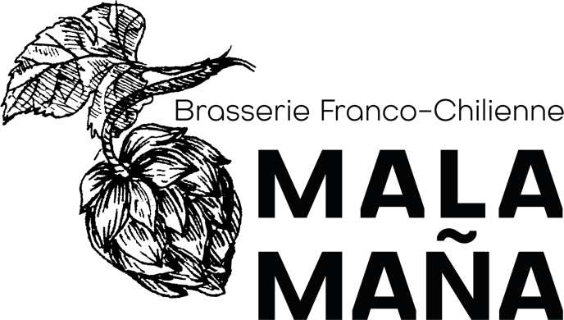
Mala Maña SAS
47 rue du Guidon, 71500 Louhans
Téléphones 0612835693 - 0625289029
Email : malamanafrance@gmail.com

Bon de commande Mala Maña

Chèr(e) client (e),

Nous souhaitons réaliser une livraison de commandes groupées dans le secteur Annecy-Genève durant le mois de mars (date sujet à modification selon les restrictions gouvernementales liées à la COVID-19).
Afin de veiller au bon déroulement de la livraison de votre commande, merci de remplir ce formulaire et de nous le retourner par mail à l’adresse : malamanafrance@gmail.com

Pour une question de logistique, merci de réaliser vos commandes par multiples de 12 (un carton = 12 bières de 33 cl ou 75 cl, possibilité de mixer les deux formats dans la même commande).
Une fois votre commande validée, nous vous retournerons ce formulaire en indiquant le montant à régler.

Coordonnées client

Nom et prénom
Adresse complète

Téléphone
Email

Votre commande *

Variétés | 33 cl | 75 cl
Pale Ale
Düsseldorf Altbier
American Amber Ale
Porter
Stout

* Sous réserve de stocks disponibles

Livraison de votre commande

Lieu de livraison

Horaire de livraison

Règlement de votre commande

Nous vous proposons plusieurs façons de régler votre commande, vous pouvez soit, régler avant la livraison (virement, envoie chèque par voie postale), soit, régler le jour même de la livraison (espèces, carte bancaire, chèque).

Montant en € de votre commande
Règlement avant livraison ou le jour de la livraison
Moyen de paiement
Esp. Chèque. C.b.

